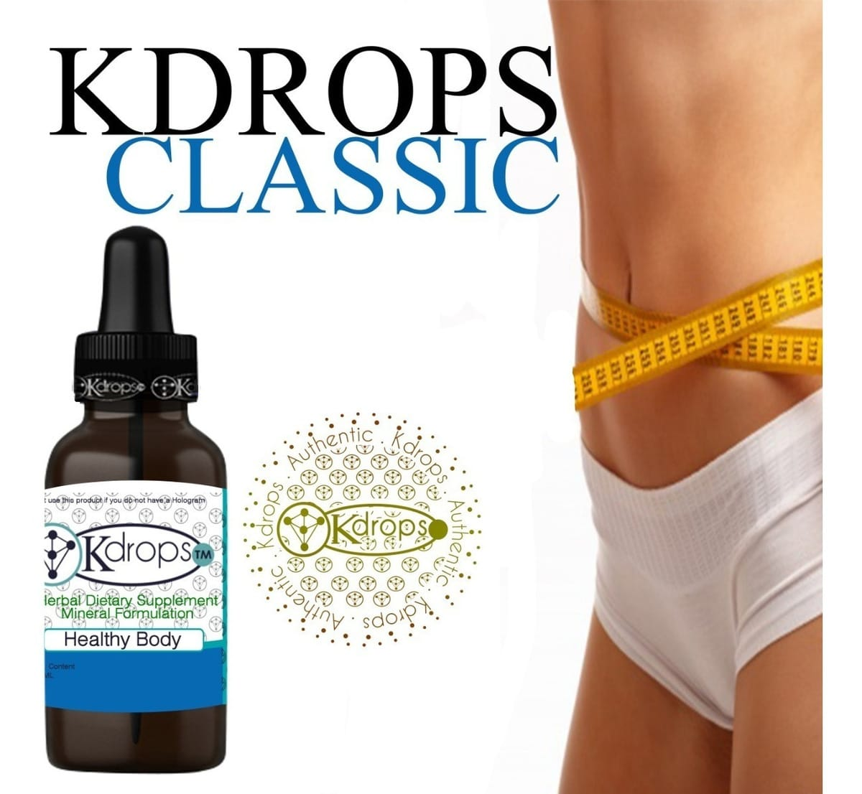KDROPS CLASSIC

Potente quemador de grasa localizada que actúa sobre la lipolisis celular, cortando la absorción de la grasa, permitiendo que el cuerpo no absorba grasas ni carbohidratos en excesos, aclarando las celulitis y a su vez tonificando su cuerpo.

kdrops Classic actúa desde la primera toma con una vida de acción en el cuerpo de 12 Horas, ¡Usted Estará quemando grasa y tonificando durante las 24 Horas!, Es el único producto natural quemador de grasa que logra esta hazaña sin mencionar que no produce efectos secundarios ni el odiado efecto rebote, viene re-formulado con mas de 9 ingredientes naturales Claves para la eliminación de la grasa casi de manera mágica, al ser en gotas su absorción es del 100%, en comparación con las antiguas pastillas cuyo aditivo químico permite que solo el 40% del producto sea absorbido y lo demás desechado.

Kdrops Classic fue diseñado para personas sedentarias que no posean tiempo para realizar una dieta o actividad física.

Componentes de kdrops classic

Datos del suplemento

Tamaño de la porción: 8 Gotas

Servicio: 60

8 Gotas contienen:

Cantidad por porción%VD

300mg Te Rojo Purh

200mg Alcachofa

\*400mg Centella Asiática

\*350 mg Mulberry Leaf

\*250mg Flor de Jamaica

\*125mg Ginkgo Biloba

\*350mg Semilla de cassia

\*50mg Semilla de job’s tears

\*45mg de Bitter orange.

¿modo de uso? Kdrops classic

8 gotas del producto en medio litro de agua, tomar por la mañana antes del desayuno y 8 gotas del producto en medio litro de agua por la tarde antes de la cena.

🔴Nota: Es medio litro de agua que debe tomar por servicio ni mas ni menos, Tiene un periodo máximo de 2 horas para tomar el litro de aguar.

⚫Duración del tratamiento: 3 meses, cada frasco tiene duración para 30 días (90 servicios).

🔵Resultados: Los resultados se ven a partir de la 2da semana de empezar su tratamiento.

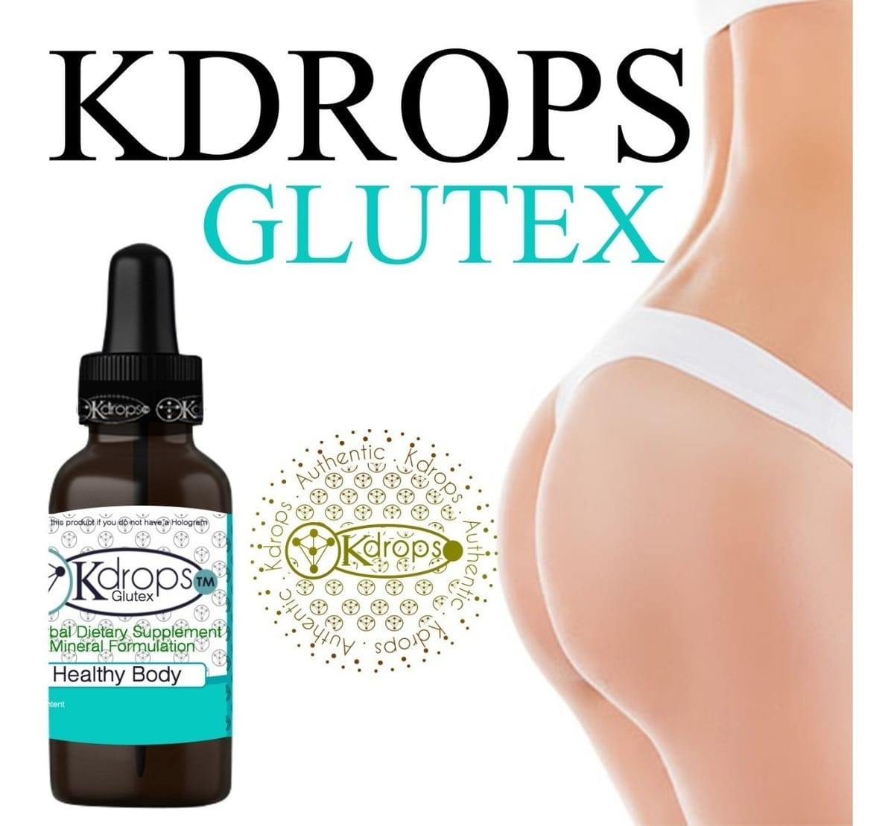

KDROPS GLUTEX

Actúa como un beta receptor externo de proteínas para músculos densos, el musculo Gluteal es el mas denso del cuerpo por lo tanto este actúa en el de manera eficaz absorbiendo la proteína, incrementa rápidamente el tamaño de tus glúteos y piernas

Es una alternativa segura a la cirugía e inyección de peligrosos polímeros o esteroides y no contiene efectos secundarios que afecten su salud al ser un producto natural.

Componentes de kdrops glutex

Datos del suplemento

L-Ornitina, L-Arginina, L-Tirosina, Factor Absorción G2, Factor Crecimiento G2, L-Glutamina, L-Mitiotina, Essential Amino Acids, Voluminisizer G2.

¿Modo de uso? Kdrops Glutex

Tomar 8 gotas del producto en medio litro de agua, tomar por la mañana despues del desayuno y 8 gotas del producto en medio litro de agua por la tarde despues de la cena.

Nota: Tiene un periodo máximo de 2 horas para tomar el medio litro de agua.

Duración del tratamiento: 3 meses, cada frasco tiene duración para 30 días (60 servicios).

Resultados: Usted obtiene una ganancia de 2 a 3 cm por mes dependiendo de la genética de la persona ya que todos los cuerpos no son iguales

KDROPS BREAST

Kdrops Breast, es un reafirmador natural que actúa sobre los senos desencadenando un proceso de transporte del líquido que se encuentra fuera del tejido mamario, hacia adentro de la misma, mejorando la apariencia del seno.

Más y más mujeres recurren Kdrops Breast, es el único producto capaz de ofrecerles resultados efectivos, ya que es un tratamiento garantizado que produce la reafirmacion del busto de manera segura, no implica los riesgos o efectos colaterales de los procedimientos quirúrgicos.

Kdrops Breast, es un producto natural que no posee efectos secundarios, no causa dependencia, es seguro de usar, Realza, Voluminiza y mejora la apariencia del busto.

Kdrops Breast no es un producto abrasivo, no genera la produccion de estrogeno, y no interactua con ninguna hormona femenina.

Componentes kdrops breast

Datos del suplemento

▪Vitamina E

▪200mg Succinato de d-alpha tocoferil)

▪70mg(Trigonella foenum-graecum)

▪500mg de Hinojo

▪450mg (Foeniculum vulgare)

(semillas)

▪200mg Dong quai chinesis)

▪300 mg raices de Cardo santo

▪300mg(Cnicus benedictu (raices)

▪100mg de Diente de león

▪100mg(Taraxacum officinales) (raíces)

▪50mg Alga marina

▪50mg (Ascophylum nodosum) (planta completa

▪50mg de Berro (Nasturtium officinale) (hojas)

▪100mg de L-Tirosina

¿modo de uso?Kdrops breast

8 gotas del producto medio litro de agua, tomar por la mañana después del desayuno y 8 gotas del producto en medio litro de agua por la tarde después de la cena.

🔴Nota: Es medio litro de agua que debe tomar por servicio ni mas ni menos, Tiene un periodo máximo de 2 horas para tomar el litro de aguar.

⚫Duración del tratamiento: 3 meses, cada frasco tiene duración para 30 días (90 servicios).

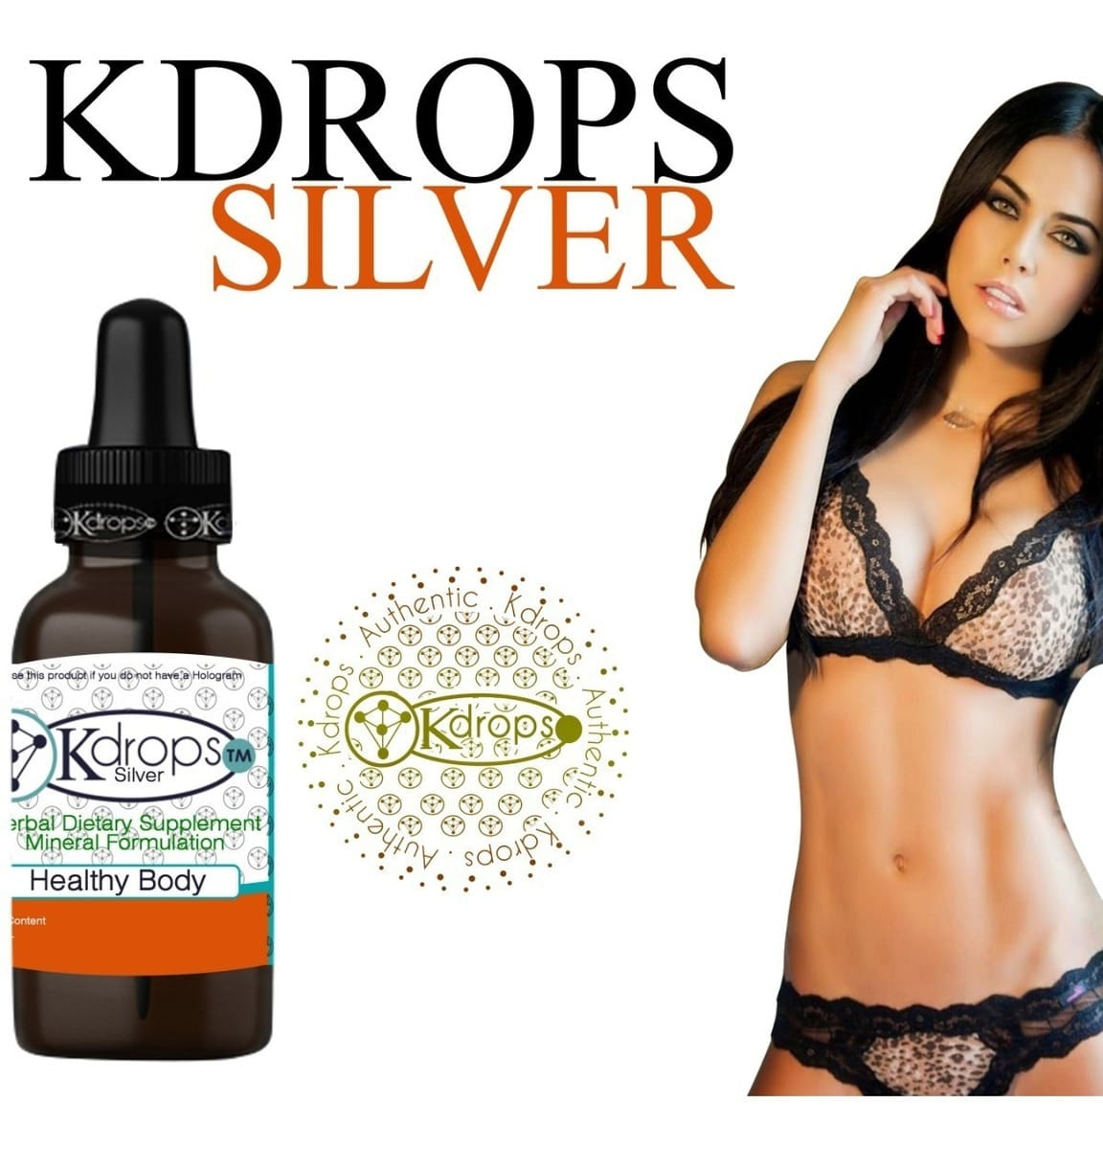🔵Resultados: Los resultados se ven a partir de la 2da semana de empezar su tratamiento

KDROPS SILVER

Kdrops Silver Quemador de grasa ideado para personas con una actividad física extrema, posee las mismas características que el kdrops classic, pero este se le agrega el mágico componente quemador de grasa, Clembuterol, que aumenta la disposición de los ingredientes, multiplicando su efectividad en un 300%, ¿Practicas algún deporte pero no puedes bajar mas de peso? ¿Te sientes Estancad@?, este es el producto que necesitas, avalado en Europa como el quemador Natural numero 1, Kdrops Silver, Aumenta tu temperatura basal convirtiéndote en un horno quemador de grasa ambulante dentro y fuera del gimnasio, necesitas probarlo para que sepas de lo que te estamos hablando, nada se compara a esto, quieres cambiar tu cuerpo por un físico de ensueño? ¡Ya es el momento!

Componentes kdrops silver

Datos del suplemento

Tamaño de la porción: 8 Gotas

Servicio: 60

8 Gotas contienen:

Cantidad por porción%VD

Te Rojo Pu erh300 mg200

Alcachofa400 mg\*

Centella Asiática 350 mg\*

Mulberry Leaf250 mg\*

Flor de Jamaica125 mg\*

Ginkgo Biloba350 mg\*

Semilla de cassia50 mg\*

Semilla de job's tears45 mg\*

Bitter orange

Clorhidrato de Clembuterol80 mg

0.020 mcg\*

¿Modo de uso? Kdrops silver

8 a 12 gotas de Kdrops Silver en 1 litro de agua por la mañana antes del desayuno.

8 a 12 gotas de Kdrops Silver por la tarde antes de la cena.

Tomar el agua en un periodo no mayor a 2 horas.



Kdrops pro BIOTIN Fue diseñado para el fortalecimiento y crecimiento de cabello y uñas; además de lucir una piel hidratada regenerando las células muertas. Esta formulado por una potente vitamina llamada "BIOTINA" siendo la encargada de que el cabello; uñas y piel luzcan radiantes y fuertes; por tal motivo su deficiencia en el cuerpo interfiere en el proceso adecuado de las mismas!!!

Componentes kdrops biotin

Datos del suplemento

\*biotin

\*vitamina b1

\* vitamina b2

\* vitamina b6

\* vitamina b12

\* acido folico

\* acido pantotenico

\* hierro

\* vitamina A

\* vitamina C

\* vitamina D

\* vitamina E

¿modo de uso? Kdrops Biotin

8 gotas del producto en medio litro de agua, tomar por la mañana antes del desayuno y 8 gotas del producto en medio litro de agua por la tarde antes de la cena.

🔴Nota: Es medio litro de agua que debe tomar por servicio ni mas ni menos, Tiene un periodo máximo de 2 horas para tomar el medio de aguar.

⚫Duración del tratamiento: 3 meses, cada frasco tiene duración para 30 días (90 servicios).

🔵Resultados: Los resultados se ven a partir de la 2da semana de empezar su tratamiento.

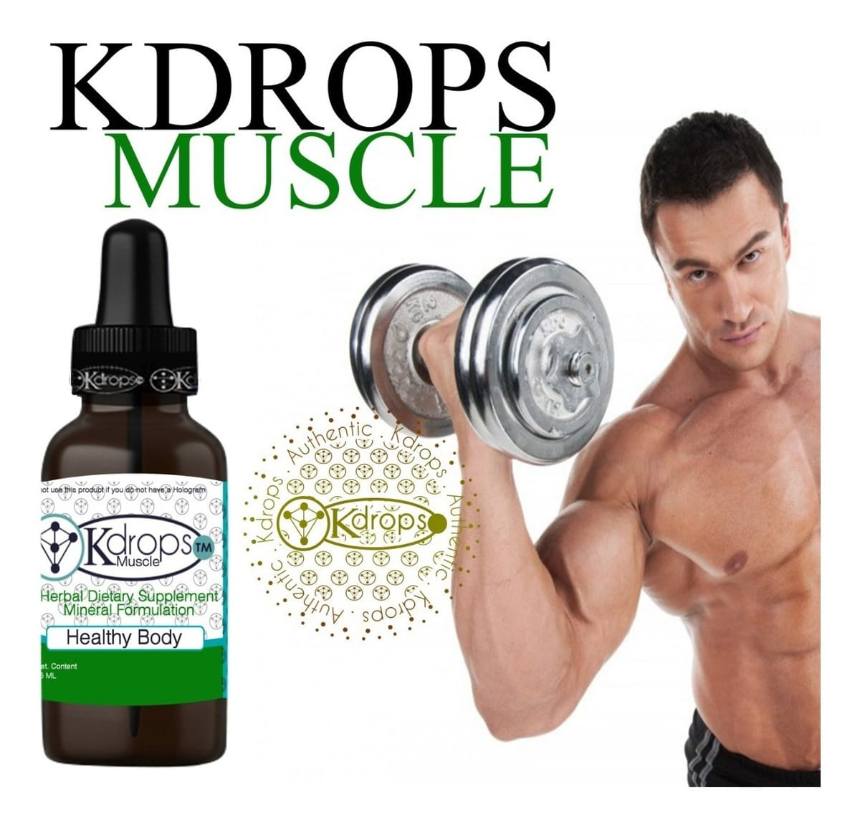

KDROPS MUSCLE

¡Aumenta la fuerza un 10,5% tras tomarlo! ¡Aumenta la resistencia a la fatiga en un 28%! Aumenta masa muscular de calidad en un 59%

Envase diseñado para 1 mes de entrenamiento ¡Una Nueva Era en la mejora del rendimiento y Ganancias puras ha llegado!

No es parecido a la creatina, no es un estimulante, y no es en definitiva como ningún otro suplemento genérico preentrenamiento.

Kdrops Muscular es un suplemento preentrenamiento bajo una novedosa formula patentada ¡¡Totalmente distinto a todo lo que hayas visto y probado antes!!

Componentes kdrops Muscle

Datos del suplemento

Dextrosa,

maltodextrinas,

ácido cítrico,

citrato sódico,

gluconato de sodio,

polivinilprolidona,

sabores naturales y artificiales

(almidón alimentario modificado,

sirope sólido de maíz,

goma acacia,

dióxido de silicio),

acesulfama de de potasio,

sucralosa.

¿Modo de uso?kdrops muscle

8 gotas en un litro de agua antes de Entrenar y 8 en un batido inmediatamente despues de entrenar. Agitar bien el agua ya que es un producto muy concentrado.

Duración del tratamiento:

3 meses, cada frasco tiene duracion para 30 dias (60 servicios).